Cambridge Trading Company Kolín s.r.o.
Nová Ves I 31 Kolín
tel: 321 717 100, fax: 321 717 200, mobil: 602 450 989
e-mail: info@cambridge-kolin.cz, web: www.cambridge-kolin.cz
 |  |  |  | 
 | Věc: | Nabídka komponent kamerového systémuRegionální muzeum Kolín Karlovo naměstí 8
 | Zadavatel: | Jiří Kubelka
 | Podklady: | Doplnění
Cenová nabídka č. 260009 IP
č. | typ | název zboží | popis | ks/m | cena/ks  bez DPH | cena celkem  bez DPH
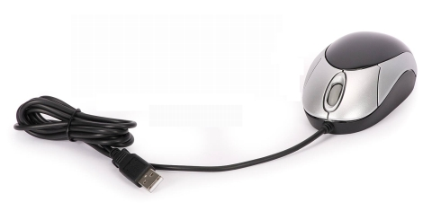
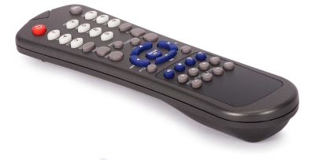
Hikvision DS-2CD2143G2-IU(2.8mm)
4MPix IP Dome kamera; IR 30m, mikrofon, IP 67, IK10

2 |  |  |  | 8 | 4 918 Kč | 39 344 Kč
  1/3" CMOS čip Progressive Scan
  Vestavěný pobjektiv 2,8@F1.6/ úhel záběru: horizontal FOV 103°, vertical FOV 55°, diagonal FOV 122°
  Citlivost: 0,005 Lux @ (F1.6, AGC ON) /, 0Lux při IR
  Rychlost závěrky: 1/3 s - 1/100 000 s
  Skutečný režim DEN/NOC - ICR (IR cut filtr)
  Redukce šumu - 3D DNR
  WDR - kompenzace protisvětla: 120dB
  3-axiální nastavení v rozsahu 0°-355° horizontálně, 0-75° vertikálně, 0°-355° rotace
  IR přísvit s dosahem 40m
  Rozlišení 4MP (2688 x 1520) @ při 25 sn/s
  Komprese H.265+ / H.265 / H264+ / H.264 / MJPEG
  Video bit rate: 32 Kbps~8Mbps
  AUDIO - Mikrofon, Audio, Alarm
  ROI - 5 konfigurovatelných zón pro hlavní a vedlejší stream (nastavitelné separátně)
  BLC - nastavení zóny
  Triple STREAM - tři nezávislé streamy
  Nastavení obrazu: rotate mode, sytost, jas, kontrast, ostrost
  Přepínání do nočního režimu: automaticky / podle plánu
  Podporuje lokální záznam na microSD/SDHC/SDXC kartu do 256GB; NAS (NFS,SMB/CIFS), ANR
  Resetovací tlačítko
  Funkce hearbeat, zrcadlení obrazu, ochrana heslem, privátní masky, vodoznak, Filtr IP adres
  Motion Detection 2.0 - pokročilá detekce osob a vozidel
  SMART funkce (překročení linie, detekce narušení oblasti, detekce obličeje)
  Max. 6 současných klientských přístupů
  Až 32 uživatelů, 3 úrovně (administrátor, operátor, uživatel)
  1x RJ45 10M/100M
  Napájení DC12V±25% / 0,4A, max 5W nebo PoE (802.3af, class 3), 0,2A - 0,15A, max. 6,5W
  Krytí IP67 + IK10
  Provedení: kov + plast
  Provozní teplota -30°C ? 60°C
  Rozměry O121 × 92 mm
  Hmotnost 570
2 | 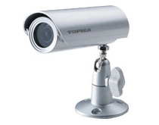 |  | Hikvision DS-1280ZJ-DM46  montážní patice pro kamery | 8 | 548 Kč | 4 384 Kč
 |  |  | HDD 6TB WD11PURZ  Western Digital PURPLE 6TB 64MB cache | 1 | 4 650 Kč | 4 650 Kč
 |  |  | lišta PVC | 60 | 32 Kč | 1 920 Kč
 |  |  | KABEL DATOVÝ | 300 | 17 Kč | 5 100 Kč
 |  |  | instalační materiál | 1 | 1 200 Kč | 1 200 Kč
 | Instalace
6 |  |  | instalace kamer a NVR,instalace kabeláže a kabelových tras ,nastavení celého systému | 1 | 20 800 Kč | 20 800 Kč
8 |  |  | Cestovné, přeprava materiálu | 2 | 300 Kč | 600 Kč
 | Cena komplet bez DPH |  |  |  | 77 998 Kč
Ing Milan Poláček 16.1.2026

